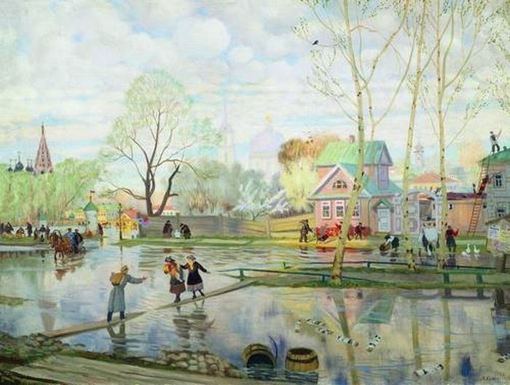

**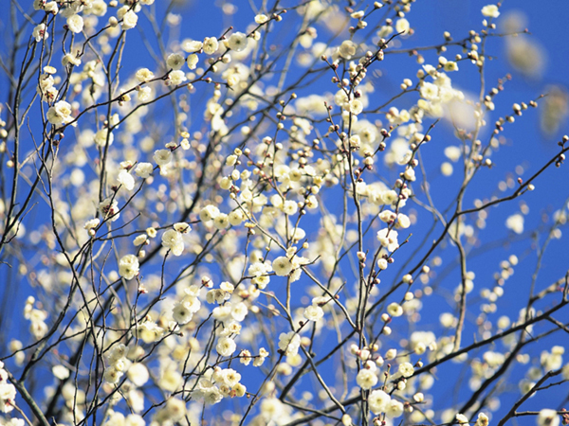**

Еще дуют холодные ветры

И наносят утренние морозы,

Только что на проталинах весенних

Показались ранние цветочки,

Как из чудного царства воскового,

Из душистой келейки медовой

Вылетала первая пчелка,

Полетела по ранним цветочкам

О красной весне поразведать,

Скоро ль будет гостья дорогая,

Скоро ль луга позеленеют,

Скоро ль у кудрявой у березы

Распустятся клейкие листочки,

Зацветет черемуха душиста.

**Александр Пушкин**

|  |  |  |
| --- | --- | --- |
| **Федор Тютчев**  Зима недаром злится,  Прошла ее пора -  Весна в окно стучится  И гонит со двора.  И все засуетилось,  Все нудит Зиму вон -  И жаворонки в небе  Уж подняли трезвон.  Зима еще хлопочет  И на Весну ворчит.  Та ей в глаза хохочет  И пуще лишь шумит...  Взбесилась ведьма злая  И, снегу захватя,  Пустила, убегая,  В прекрасное дитя.  Весне и горя мало:  Умылася в снегу,  И лишь румяней стала,  Наперекор врагу.  **57003894_1385907_4522a9ae83b1.jpg** | **Алексей Плещеев**  Травка зеленеет,  Солнышко блестит;  Ласточка с весною  В сени к нам летит.  С нею солнце краше  И весна милей...  Прощебечь с дороги  Нам привет скорей!  Дам тебе я зерен,  А ты песню спой,  Что из стран далеких  Принесла с собой...  **9810.jpg** | **Сергей Есенин**  *ЧЕРЁМУХА*  Черёмуха душистая  С весною расцвела  И ветки золотистые,  Что кудри, завила.  Кругом роса медвяная  Сползает по коре,  Под нею зелень пряная  Сияет в серебре.  А рядом, у проталинки,  В траве, между корней,  Бежит, струится маленький  Серебряный ручей.  Черёмуха душистая,  Развесившись, стоит,  А зелень золотистая  На солнышке горит.  Ручей волной гремучею  Все ветки обдает  И вкрадчиво под кручею  Ей песенки поет.  **черёмуха.jpg** |

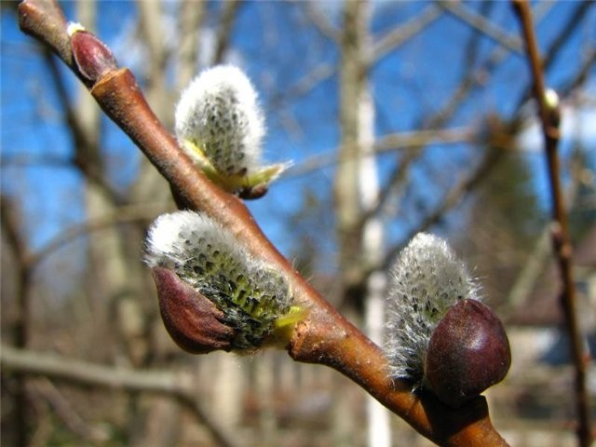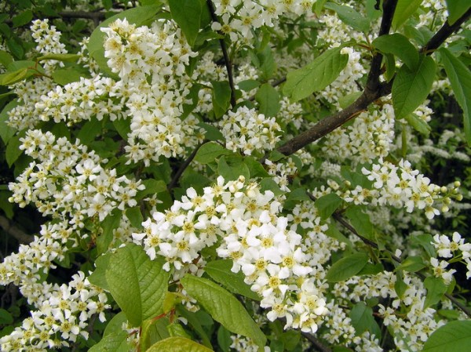

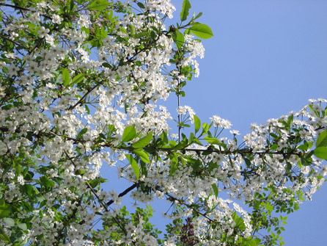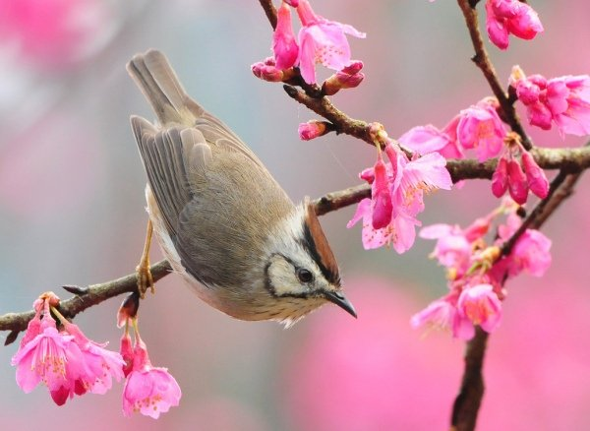

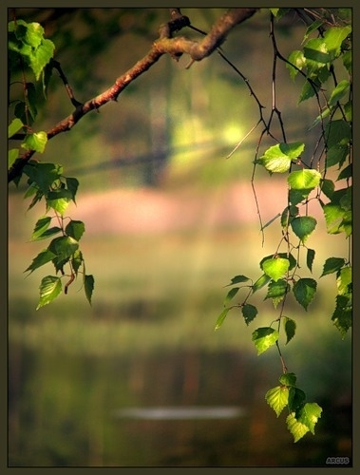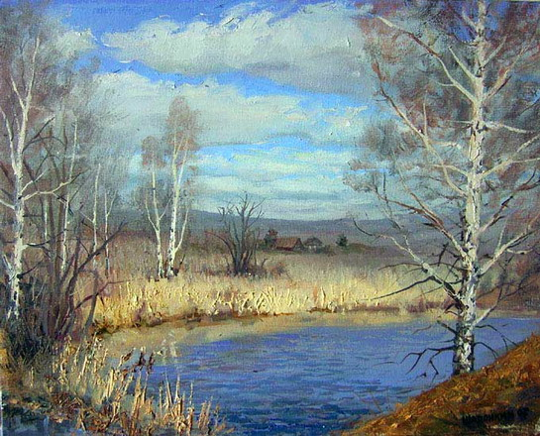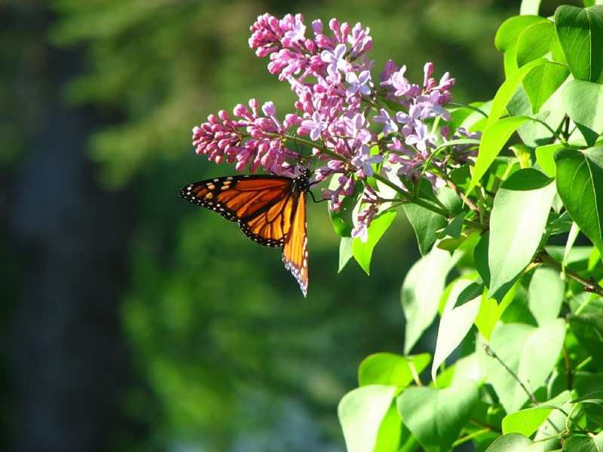

**Загадки про весну**

Шагает красавица,

легко земли касается,

Идёт на поле, на реку,

И по снежку, и по цветку.

(Весна)

Зазвенели ручьи,

прилетели грачи.

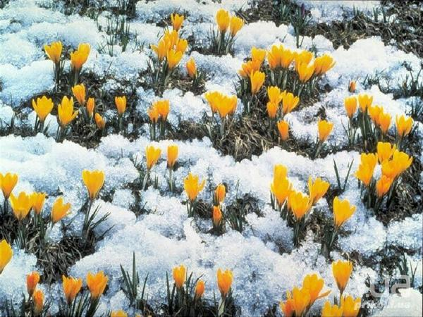 В улей пчела

первый мёд принесла.

Кто скажет, кто знает,

когда это бывает?

(Весна)

Рыхлый снег

На солнце тает,

Ветерок в ветвях играет,

Звонче птичьи голоса

Значит,

К нам пришла ...

(Весна)

Солнце печёт,

Липа цветёт.

Рожь поспевает,

Когда это бывает?

(Весной)

Снег чернеет на полянке,

С каждым днем теплей погода.

Время класть в кладовку санки.

Это, что за время года. (Весна)

Зеленоглаза, весела,

Девица- красавица.

Нам в подарок принесла,

То что всем понравится:

Зелень - листьям,

Нам - тепло,

Волшебство

- Чтоб все цвело.

Вслед ей прилетели птицы

- Песни петь все мастерицы.

Догадались, кто она?

Эта девица - ...

(Весна)

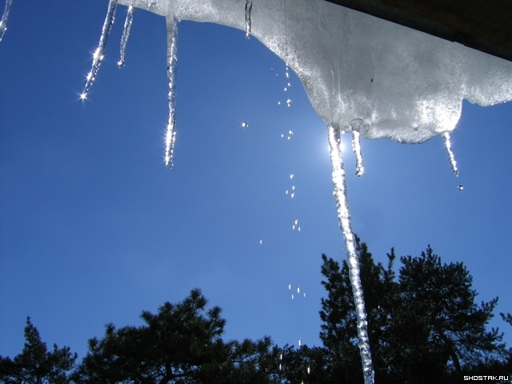 У занесённых снегом кочек,

Под белой шапкой снеговой

Нашли мы маленький цветочек,

Полузамёрзший, чуть живой.

(Подснежник)

Первым вылез из землицы

На проталинке.

Он мороза не боится,

Хоть и маленький.

(Подснежник)

В голубенькой рубашке

Бежит по дну овражка. (Ручеек)

Новоселье у скворца

Он ликует без конца.

Чтоб у нас жил пересмешник,

Смастерили мы ...

(Скворечник)

Здесь на ветке чей-то дом

Ни дверей в нем, ни окон,

Но птенцам там жить тепло.

Дом такой зовут ... (Гнездо)

**ВЕСНА**Матушка весна всем красна.  
  
Хороший год по весне видно.  
  
Щедра весна на тепло, да скупа на время.  
  
Вешней воды никто не уймет: вода путь найдет.  
  
Если весной снег тает быстро, вода бежит дружно - к мокрому лету.  
  
Птицы вьют гнезда на солнечной стороне - к холодному лету.  
  
Ранняя весна - признак того, что летом будет много непогожих дней.  
  
Перелетная весна течет стаями - к дружной весне.  
  
Перелетная птица течет стаями - к дружной весне. 

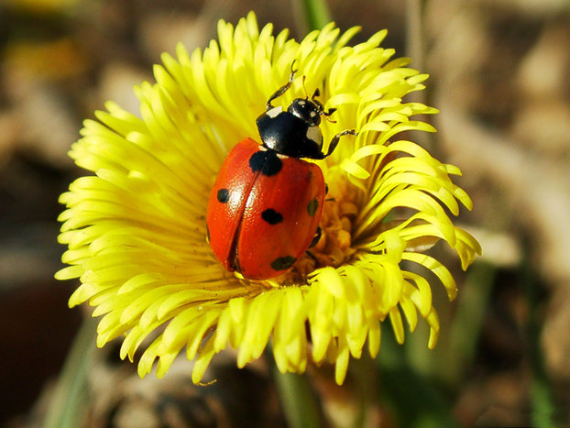

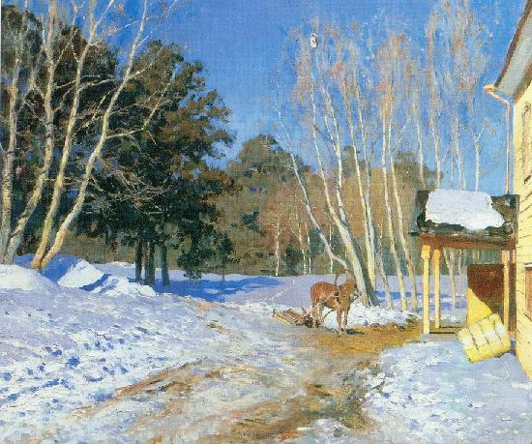**Март**

То мороз,

То лужи голубые,

То метель,

То солнечные дни.

На пригорках

Пятна снеговые

Прячутся от солнышка

В тени.

Над землёй-

Гусиная цепочка,

На земле —

Проснулся ручеёк,

И зиме показывает

Почка

Озорной, зелёный

Язычок.

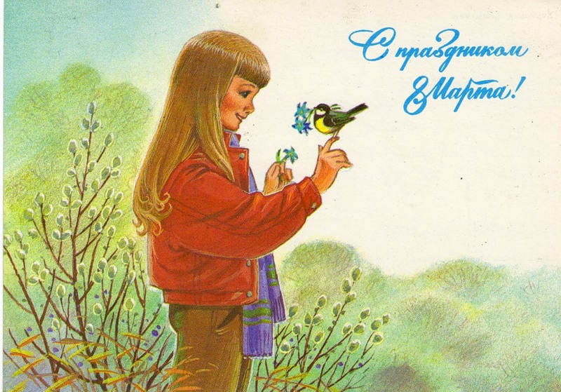

**Март**

А. Алферов

Отшумели все метели,

И морозы не трещат.

С крыш закапали капели,

И сосульки в ряд висят.

Веселее и теплее

Стали мартовские дни.

В нашем садике в аллеях

Уж проталины видны.

Звонко тинькает синица

Возле нашего окна…

Скоро в дверь к нам постучится

Настоящая весна!

**МАРТ**  
  
Февраль воду подпустит, а март подберет. (о заморозках)  
  
Пришел марток - надевай семь порток.  
  
В марте день с ночью меряется, равняется.  
  
В марте мороз скрипуч, да не жгуч.  
  
\* \* \*  
  
В марте облака плывут быстро и высоко - к хорошей погоде.  
  
Частые туманы в марте предвещают дождливое лето.  
  
Сухой март - плодородие, дождливый - неурожай.  
  
Случившийся в марте гром - признак плодородия.  
  
На Сороки *(Сороки, сорок мучеников - 22 марта)* день с ночью меряются. Зима кончается, весна начинается. 

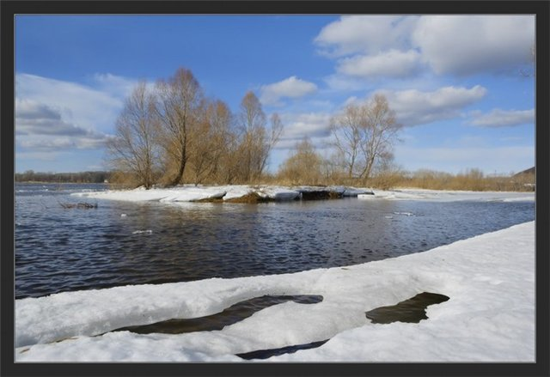

***Апрель***

С.Маршак

Апрель, апрель!

на дворе звенит капель.

По полям бегут ручьи,

На дорогах лужи.

Скоро выйдут муравьи

После зимней стужи.

Пробирается медведь

Сквозь лесной валежник.

Стали птицы песни петь,

И расцвёл подснежник.

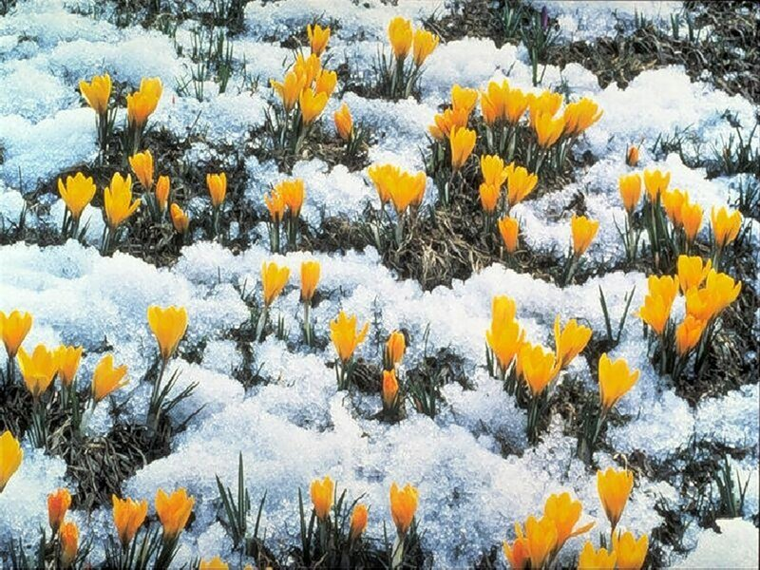

**Апрель**

Я. Аким

Долго шла весна тайком

От ветров и стужи,

А сегодня прямиком

Шлепает по лужам,

Гонит талые снега

С гомоном и звоном

Чтобы выстелить луга

Бархатом зеленым.

"Скоро, скоро быть теплу!" -

Эту новость первой

Барабанит по стеклу

Серой лапкой верба

**АПРЕЛЬ**  
  
Апрель с водою - май с травою.  
  
Солнышко с апрельской горки в лето катится.  
  
Апрель начинается при снеге, а кончается при зелени.  
  
Апрельские ручьи землю будят.  
  
Мокрый апрель - хорошая пашня.  
  
\* \* \*  
  
Синие облака в апреле - к теплу и дождю.  
  
Из березы течет много сока - к дождливому лету.  
  
Весна до Благовещенья *(Благовещенье - 7 апреля)* или недели не достоит, или неделю перестоит.  
  
Мокрое Благовещенье - грибное лето.  
  
Коли ночь на Благовещенье теплая - весна будет дружная. 

**Май**

С.Маршак

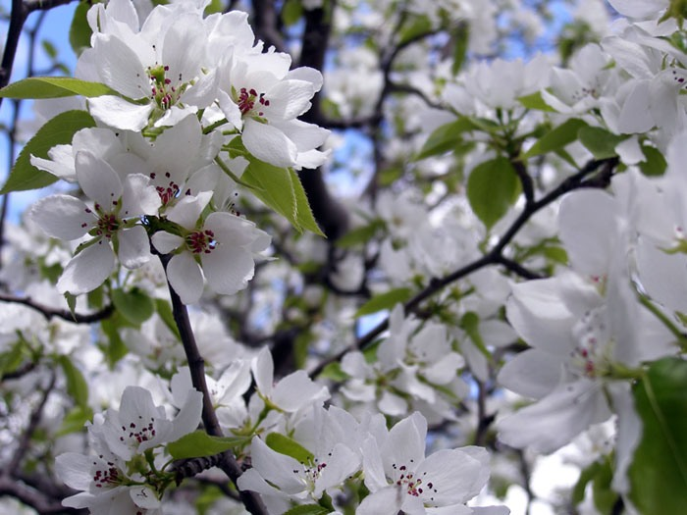 Распустился ландыш в мае

В самый праздник в первый день.

Май цветами провожая,

Распускается сирень. \*\*\*

Скачет, словно мячик,

Длинноухий Зайчик,

Хочет радугу достать,

Через радугу скакать.

## Салют весне

*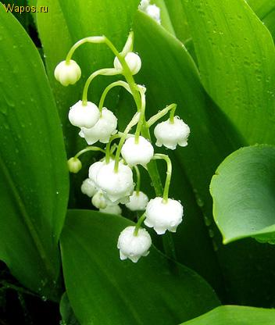*З. Александрова  
Ударил гром двенадцать раз  
И замер в стороне.  
Природа отдала приказ  
Салютовать весне.  
Приказ – черемухе цвести,  
Крапиве быть не злой,  
Дождю дорожки подмести  
Серебряной метлой.  
Чтоб каждый кустик был певуч,  
Всем птицам звонче петь,  
А солнцу выйти из-за туч  
И веселее греть!

## Призыв весны

Русская народная закличка в обработке  
Весна - весна красная!  
Приди, весна, с радостью, радостью,  
С великою милостью:  
Со льном высоким,  
С корнем глубоким,  
С хлебом обильным!

**МАЙ**  
  
Пришел май - под кустом рай.  
  
Май леса наряжает - лето в гости ожидает.  
  
Майская травка и голодного кормит.  
  
Май холодный - год хлебородный.  
  
\* \* \*  
  
Коли в мае береза перед ольхой лист распустит, лето будет сухое; если ольха наперед - мокрое.  
  
Когда в мае цветет черёмуха - всегда живет холод.  
  
В мае особо холодно, когда дуб развернется.  
  
Коли в мае дождь, будет и рожь.  
  
Когда на Егория *(Егорьев (Юрьев) день - 6 мая)* будет мороз и повторится через неделю, то должно ожидать теплой осени.  
  
Юрий *(Юрьев день - 6 мая)* росу спустил. Юрьева роса от сглазу, от семи недугов. Катаются по Юрьевой росе, чтобы получить здоровье. 

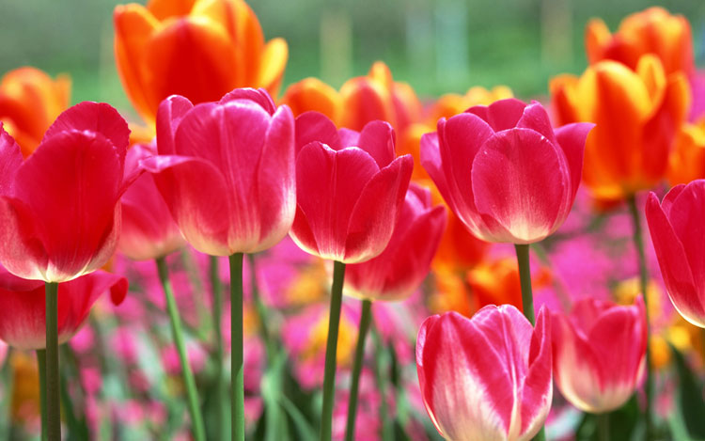

ПРИМЕТЫ И ПОСЛОВИЦЫ

* Апрель с водой, а май с травой.
* Весенний дождь растит, осенний гноит.
* Весна красна цветами, а осень – пирогами.
* Весной сверху печёт, а снизу морозит.
* Матушка весна всем красна.
* Пришла весна, так уж не до сна.
* Увидел грача – весну встречай.
* Апрель начинается при снеге, а кончается при зелени.
* В апреле ясные ночи кончаются заморозками.
* В марте мороз скрипуч, да не жгуч.
* Весенний лёд толст, да прост; осенний тонок, да цепок.
* Дождь в мае хлеба поднимает.
* Зима весну пугает, да сама тает.
* Иногда и март морозом хвалится.
* Май холодный – не будешь голодный.
* Майская трава и голодного кормит.
* Ранняя весна – большое половодье.
* Весна отмыкает ключи и воды.
* Солнышко с апрельской горки в лето катится.
* Вода с гор потекла, весну принесла.
* В марте курица напьётся из лужицы!
* Увидел грача – весну встречай.
* Ласточки прилетели – скоро гром загремит.
* До первой грозы лягушки не квакают.
* Апрель с водою – май с травою!
* Ай-ай, месяц май: и тепел, и холоден!

*Март - протальник, солнцегрей, водотек, капельник, грачевник.*

Апрель - водогон, ручейник, цветень, предвестник лета, березозол.

Май - водогон, ручейник, цветень, предвестник лета, березозол.